*NOMBRE: ___________________________________________*

*SOLO NÚMEROS Y OPERACIONES*

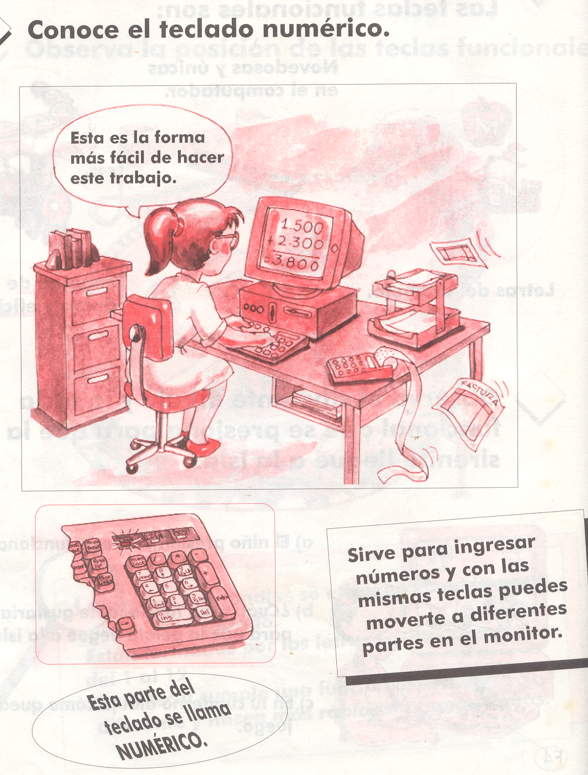

*ACTIVAR Y DESACTIVAR EL TECLADO NUMÉRICO*

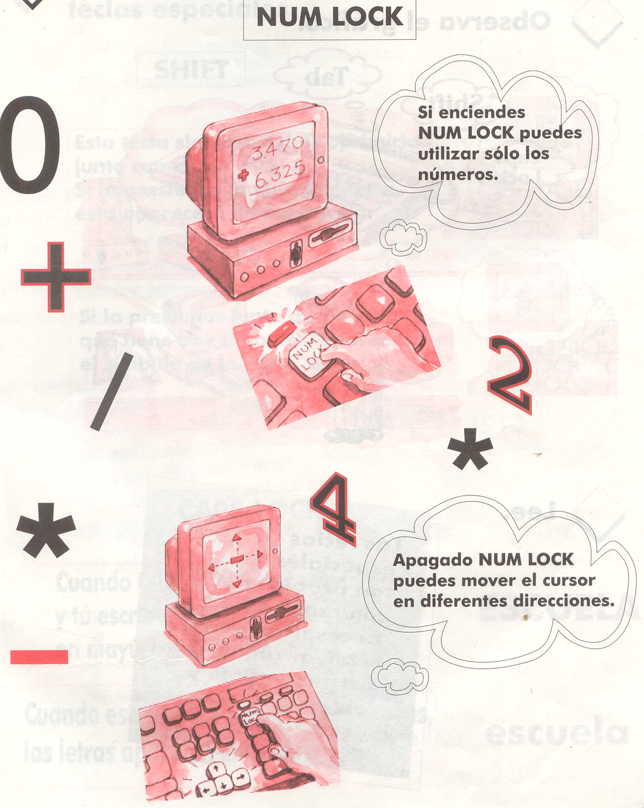

* *DIBUJA EL TECLADO NUMÉRICO.*
* *¿QUÉ DEBES HACER PARA PODER UTILIZAR EL TECLADO NUMÉRICO?*
* *RECORTA Y PEGA LA FECHA DE TU NACIMIENTO SOLO EN NUMEROS.*

*________ / _________ / ____________*